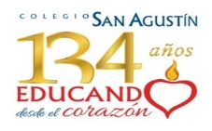
Comunidad de Historia y Ciencias Sociales
Profesoras: Daniela Martínez M./ Estefanía Carrasco B.
Nivel: 8° Básico.

Módulo 2
Objetivo General: Desarrollar la autonomía y el compromiso de los estudiantes con su proceso de aprendizaje; en el contexto de salud que enfrentan el país y el mundo.
Objetivos Específicos: Explicar que la civilización europea, es la combinación de la herencia grecorromana, judeo cristiana, alemana y el predominio de la religión católica.

Instrucciones: El siguiente material de apoyo se inserta en la Unidad 0: La Edad Media y el nacimiento de la civilización europea. Debes leer, analizar y subrayar las ideas más relevantes, además puedes complementar la lectura con la presentación en prezi, que encontrarás en el siguiente link: https://prezi.com/e3ckbj44eofy/edit/?utm_campaign=share&utm_medium=email#32_30863873
Respecto al módulo anterior, hemos decidido ampliar el plazo de entrega hasta el viernes 3 de abril. En consideración a aquellos que cumplieron responsablemente con la fecha inicial del 27 de marzo, haremos un proceso de revisión de los trabajos para que tengan la oportunidad de corregirlos si se requiere y cumplan con su envío hasta el 3 de abril.
De no enviarlo en ese tiempo, se aplicará el Reglamento, otorgándoles una segunda oportunidad evaluada al 70%. De tener alguna dificultad, en relación al envío, les pedimos se comuniquen con nosotros.

Evaluación: Formativa

Unidad 0: La Edad Media y el nacimiento de la civilización europea.
La consolidación política de la Iglesia católica
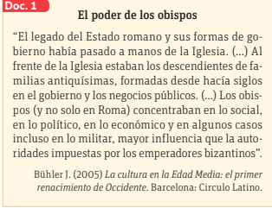
Uno de los procesos más importantes durante la Alta Edad Media en Europa fue el avance de la cristianización, lo que fue consolidando el poder de la Iglesia católica en diversos ámbitos de la sociedad, influyendo fuertemente en la política de su época (Docs. 1 a 3). Si bien el principal rol del clero medieval fue la promoción del cristianismo y la vida espiritual, a su vez cumplió importantes funcio-nes económicas, sociales y culturales, que reforzaron la influencia del cristianismo y, específicamente de la Iglesia católica en diversos aspectos de la vida cotidiana en la Europa del Medioevo.
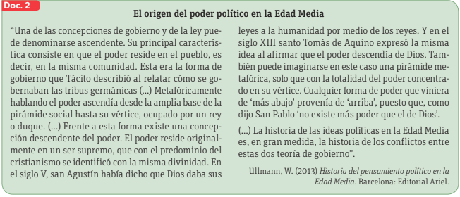
Desde el punto de vista cultural, la Iglesia católica articuló la síntesis entre las culturas grecorromana, judeocristiana y germana que caracterizó al período medieval.

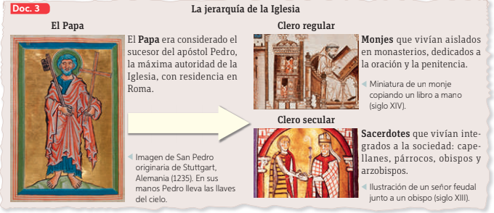

Feudalismo
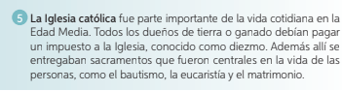
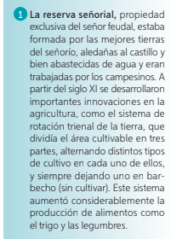
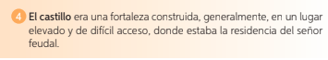
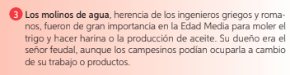
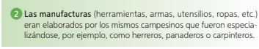
El feudalismo fue un sistema de organización política, económica y social que surgió en Francia entre los siglos IX y X y que luego se extendió por toda Europa hasta alcanzar su máxima expansión durante el siglo XIII. Se caracterizó por una fragmentación del poder en peque-ñas unidades llamadas señoríos, o feudos, que consistían en una cierta extensión de territorio bajo el dominio de un señor feudal.

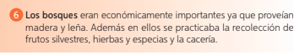

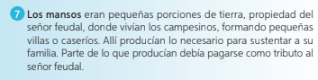

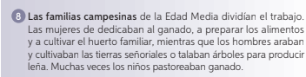

La consolidación del orden feudal
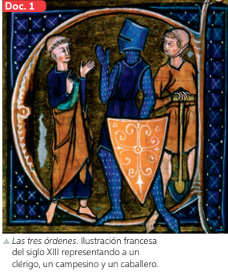
A partir del siglo IX el feudalismo comenzó a expandirse por Europa hasta transformarse en su principal sistema de organización política, económica y social. La sociedad feudal fue de carácter estamental, es decir, se componía de grupos sociales con casi nula movilidad social, un ordenamiento que se pensaba eran parte de un plan divino (Docs. 1 y 5). El feudalismo también se caracterizó por una fuerte fragmentación del poder. Si bien se mantuvo la figura del rey, su autoridad se vio disminuida en favor de los señores feudales, quienes, al menos en apariencia, le debían fidelidad mediante una relación de vasallaje (Docs. 2, 4 y 6), lo que transformó al rey en un “señor de señores”.
Junto con la descentralización del poder, predominó también la vida rural y la cultura campesina. Las rutas comerciales y la moneda circulante disminuyeron hasta casi desaparecer, lo que obligó a los feudos a desarrollar una economía de subsistencia, volviéndose prácticamente autosuficientes.
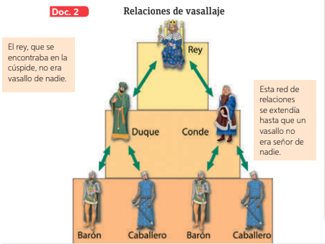

Ceremonia del Vasallaje

Homenaje: El vasallo se arrodilla y pone sus manos entre las manos de su señor,  simbolizando la entrega personal. El señor junta sus manos sobre las del vasallo,  aceptando el vínculo. | Juramento de fidelidad: El  vasallo jura fidelidad, ayuda  y consejo a su señor, ante una biblia o reliquias sagradas. Se sella con un osculum o beso que da el vasallo a su señor. | Investidura: Entrega de un símbolo (por ejemplo, un  poco de tierra, una rama de árbol) que representa la cesión de la propiedad del feudo.

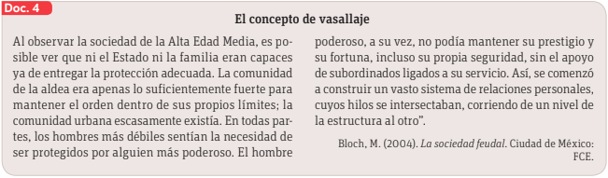

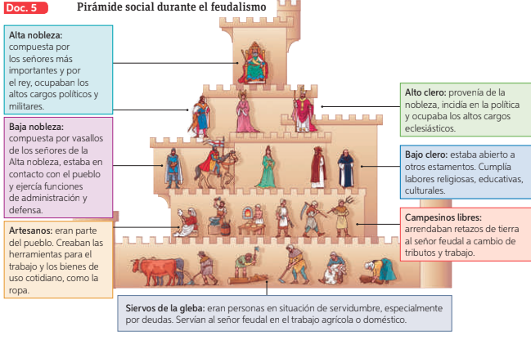
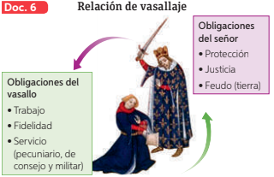

Las Cruzadas
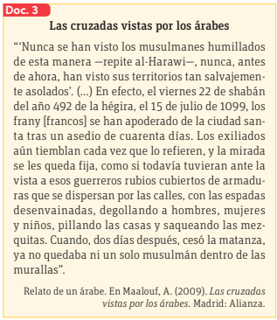
A partir del siglo XI, la cristiandad occidental comenzó un proceso de expansión, incorporando comunidades y pueblos a la fe católica. Al interior de Europa, se extendió principalmente por el norte, este y suroeste del continente: normandos, húngaros y otros pueblos eslavos; mientras que los reinos católicos de Castilla y Aragón iniciaron un lento camino para reconquistar los territorios que estaban bajo el dominio del Al-Ándalus. En este contexto, la Tierra Santa se había convertido en un lugar con significado místico, siendo uno de los focos más relevantes para las peregrinaciones religiosas. Sin embargo, la ocupación de Jerusalén por los turcos selyúcidas (un nuevo pueblo musulmán), dificultó su libre acceso. Esto gatilló una serie de campañas militares en nombre de la cristiandad, conocidas como Cruzadas. La primera de ellas fue proclamada por el Papa Urbano II (Doc. 4), quien en el concilio de Clermont (1095) llamó a toda la cristiandad a recuperar los territorios de Siria y Palestina. En julio de 1099, los ejércitos cruzados entraban triunfantes en la ciudad de Jerusalén (Doc. 2). Tras esta cruzada, se fundaron cuatro nuevos estados católicos: el condado de Edesa, el principado de Antioquía, el reino de Jerusalén y el condado de Trípoli. Algunas de las motivaciones detrás de estas grandes campañas fueron: el fervor cristiano característico de la Europa medieval, vinculado al deseo de purgar los pecados y asegurar el ingreso al cielo cristiano; los deseos de conquista y enriquecimiento personal de numerosos señores; el interés comercial por establecer nuevas rutas de comercio; y aminorar la creciente tensión entre las iglesias católica y la ortodoxa.
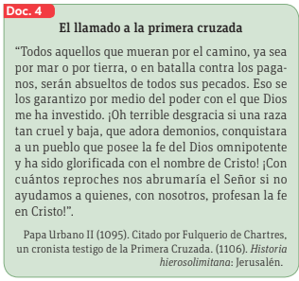

Entre los siglos XI y XIII se realizaron ocho cruzadas más, aunque ninguna superaría lo conquistado por la primera. Finalmente en 1291, los musulmanes reconquistaron la última fortaleza cristiana.
Las cruzadas tuvieron profundas consecuencias para Europa occidental: se fortaleció el poder de los reyes a costa del que poseían los señores feudales, se produjo un renovado intercambio cultural entre Oriente y Occidente y se reactivó el comercio en el mar Mediterráneo, lo que a su vez hizo retornar la circulación de la moneda e introdujo nuevos productos a Europa.

